Учреждение образования
«БЕЛОРУССКИЙ ГОСУДАРСТВЕННЫЙ ТЕХНОЛОГИЧЕСКИЙ УНИВЕРСИТЕТ»
Исследование потоковых шифров
Студент: Стрелковская В.А.
ФИТ 4 курс 2 группа
Преподаватель: Подрез А.А.

Минск 2025

1 Теоретические сведения
Цель: изучение и приобретение практических навыков разработки и использования приложений для реализации потоковых шифров
  - Классификация и общие свойства потоковых шифров

Потоковый шифр – симметричный шифр, преобразующий каждый символ m_{i} открытого текста в символ шифрованного c_{i}, зависящий от ключа и расположения символа в тексте.
Все потоковые шифры делятся на 2 класса: синхронные и асинхронные (или самосинхронизирующиеся).
Основной задачей потоковых шифров является выработка некоторой последовательности (гаммы) для зашифрования, т. е. выходная гамма является ключевым потоком (ключом) для сообщения.
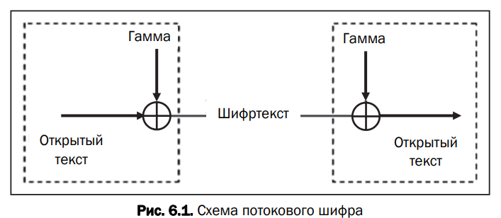
Синхронные потоковые шифры (СПШ): поток ключей генерируется независимо от открытого текста и шифртекста. Главное свойство СПШ – нераспространение ошибок. Один из методов борьбы с рассинхронизацией – разбить отрытый текст на отрезки, начало и конец которых выделить вставкой контрольных меток (специальных маркеров).
В самосинхронизирующихся потоковых шифрах символы ключевой гаммы зависят от исходного секретного ключа шифра и от конечного числа последних знаков зашифрованного текста.
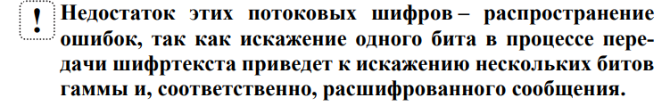

  - Генераторы ключевой информации
Потоковый шифр максимально должен имитировать одноразовый блокнот. В соответствии с этим ключ должен по своим свойствам максимально походить на случайную числовую последовательность.
Ключевые последовательности (случайные последовательности (СП), либо псевдослучайные последовательности (ПСП)) вырабатываются специальными блоками систем потокового шифрования – генераторами.
Указанный стандарт определяет базовые понятия в рассматриваемой предметной области:
- случайные числа (последовательности) – последовательность элементов, каждый из которых не может быть предсказан (вычислен) только на основе знания предшествующих ему элементов данной последовательности;
- псевдослучайные числа – последовательность элементов, полученная в результате выполнения некоторого алгоритма и используемая в конкретном случае вместо последовательности случайных чисел.

    - Линейный конгруэнтный генератор

Часто используемый алгоритм генерирования ПСП реализуется на основе линейного конгруэнтного генератора, описываемого следующим рекуррентным соотношением:
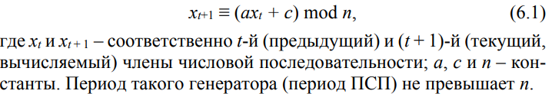
Если параметры a, b и c выбраны правильно, то генератор будет порождать случайные числа с максимальным периодом, равным c. При программной реализации значение с обычно устанавливается равным 2^{b – 1} или 2^{b}, где b – длина слова в битах.
Достоинством линейных конгруэнтных генераторов псевдослучайных чисел является их простота и высокая скорость получения псевдослучайных значений. Генератор практически не используется в криптографии в силу низкой криптостойкости.

    - Генератор ПСП на основе регистров сдвига

Достаточно распространенным является использование регистров сдвига (РС) в качестве генераторов ПСП в силу простоты реализации на основе цифровой логики. РС с линейной обратной связью (РСЛОС) состоит из двух частей: собственно РС и функции обратной связи.
Функция обратной связи реализуется с помощью сумматоров сложения по модулю два (элементы XOR).
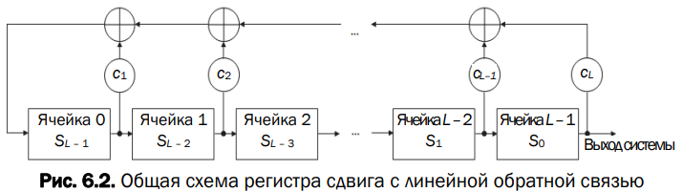
РСЛОС строятся на основе примитивных порождающих полиномов (многочленов). Если многочлен является неприводимым, то период ПСП при ненулевом начальном условии (ненулевом состоянии) регистра будет максимально возможным: 2^{L} – 1.

    - Генератор псевдослучайных чисел на основе алгоритма RSA

Алгоритм RSA разработан для систем асимметричного зашифрования/расшифрования.
Генератор ПСП на основе RSA устроен следующим образом. Последовательность генерируется с использованием соотношения:

Начальными параметрами служат n, большие простые числа p и q (причем n = pq), целое число е, взаимно простое с произведением (р – 1)(q – 1), а также некоторое случайное начальное значение x₀.
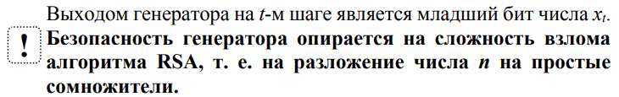

    - Генератор псевдослучайных чисел на основе алгоритма BBS

Генератором на основе квадратичных вычетов.
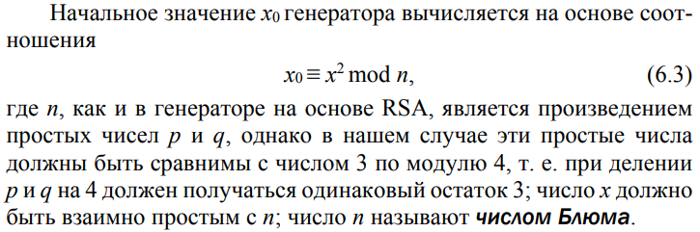
Выходом генератора на t-м шаге является младший бит числа x_{t}:
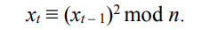
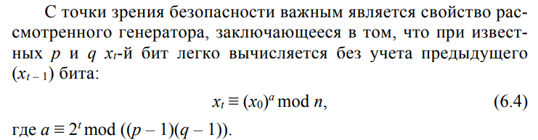

  - Потоковый шифр RC4

Представляет собой потоковый шифр с переменным размером ключа. Здесь гамма не зависит от открытого текста.
Алгоритм RC4, как и любой потоковый шифр, строится на основе генератора псевдослучайных битов. На вход генератора записывается ключ, а на выходе читаются псевдослучайные биты. Длина ключа может составлять от 40 до 2048 битов.
Ядро алгоритма состоит из функции генерации ключевого потока. Другая часть алгоритма – функция инициализации, которая использует ключ переменной длины Ki для создания начального состояния генератора ключевого потока.
В основе алгоритма – размер блока или слова, определяемый параметром n. Обычно n = 8, но можно использовать и другие значения. Внутренне состояние шифра определяется массивом слов (S-блоком) размером 2^{n}. При n = 8 элементы блока представляют собой перестановку чисел от 0 до 255, а сама перестановка зависит от ключа переменной длины. Другими элементами внутреннего состояния являются 2 счетчика (каждый размером в одно слово; обозначим их i и j) с нулевыми начальными значениями. В основе вычислений лежит операция по mod 2^{n}.
В одном цикле RC4 определяется одно n-битное слово K из ключевого потока, которое в последующем суммируется с исходным текстом для получения зашифрованного текста.
При n = 8 для генерации случайного байта выполняются операции.
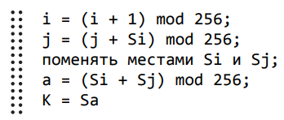
Байт K используется в операции XOR с открытым текстом для получения 8-битного шифртекста или для его расшифрования.
Так же достаточно проста и инициализация S-блока. Этот алгоритм использует ключ, который подается на вход пользователем. Сначала S-блок заполняется линейно: S₀ = 0, S₁ = 1, …, S₂₅₅ = 255. Затем заполняется секретным ключом другой 256-байтный массив. Если необходимо, ключ повторяется многократно, чтобы заполнить весь массив: K₀, K₁, …, K₂₅₅. Далее массив S перемешивается путем перестановок, определяемых ключом. Действия выполняются в соответствии с псевдокодом.
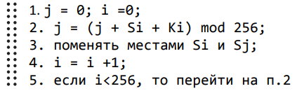
При n = 16 алгоритм должен обладать большей в сравнении с n = 8 скоростью, но при этом начальные установки занимают гораздо больше времени – нужно заполнить 65 536-элементный массив.
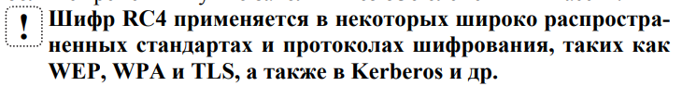

- Практическое задание
В данной работе необходимо было разработать авторские многооконные приложения. Первое приложение реализовывает генерацию ПСП в соответствии с заданными данными: алгоритм генерации ПСП: линейный конгруэнтный генератор; параметры – a=430, c=2531, n=11979.
На рисунке 2.1 изображено выполнение генерации последовательности с заданными значениями.
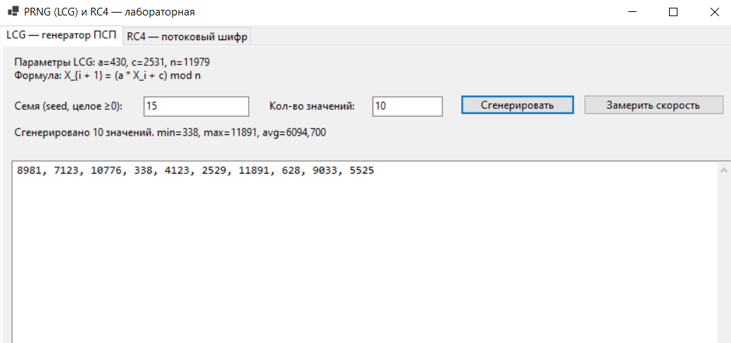
Рисунок 2.1 – Генерация последовательности
Также необходимо было выполнить оценку скорости выполнения операции генерации ПСП. Для линейного конгруэнтного генератора представлено на рисунке 2.2.
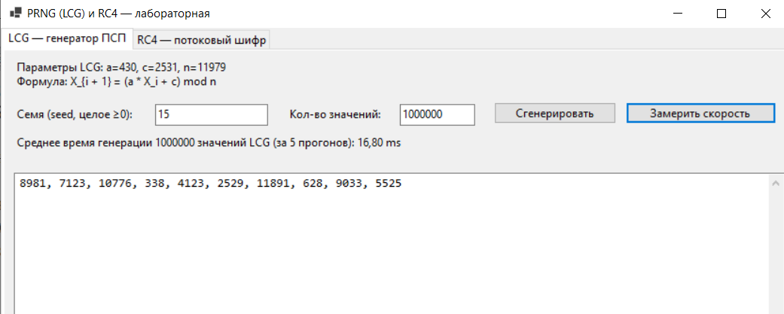
Рисунок 2.2 – Оценка скорости выполнения алгоритма конгруэнтного генератора
Второе приложение реализовывает генерацию ПСП в соответствии с алгоритмом RC4 и заданными данными: n=8; ключ – 122, 125, 48, 84, 201.
На рисунке 2.3 изображено шифрование текста с заданными данными, одновременно выполняя оценку скорости выполнения.

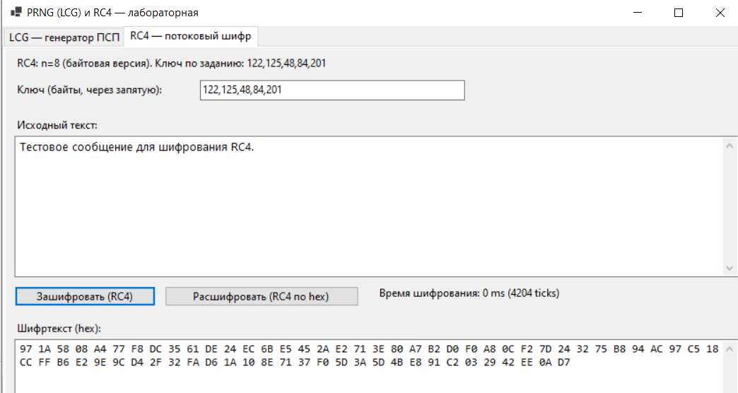
Рисунок 2.3 – Шифрование алгоритмом RC4
На рисунке 2.4 представлено расшифрование, также высчитывая сразу оценку скорости выполнения.
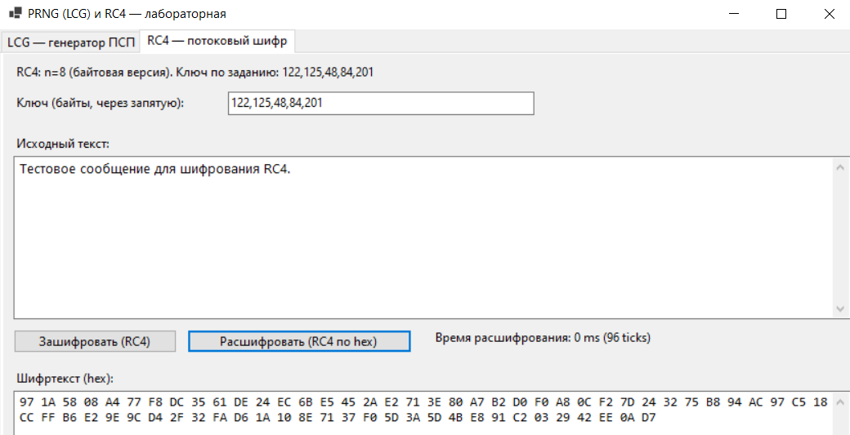
Рисунок 2.4 – Расшифрование алгоритмом RC4
На листинге 1 предоставлена часть кода приложения.
// LCG
// Events
btnGenerateLCG.Click += (s, e) =>
{
if (!long.TryParse(txtSeed.Text, out long seed) || seed < 0)
{
MessageBox.Show("Семя должно быть неотрицательным целым.", "Ошибка", MessageBoxButtons.OK, MessageBoxIcon.Error);
return;
}
if (!int.TryParse(txtLCGCount.Text, out int count) || count <= 0) { MessageBox.Show("Кол-во должно быть положительным целым.", "Ошибка", MessageBoxButtons.OK, MessageBoxIcon.Error); return; }
var seq = LCGGenerate(seed, a, c, n, count);
txtLCGOutput.Text = string.Join(", ", seq.Take(500)); // показываем до 500 значений
if (count > 500) txtLCGOutput.AppendText($"\r\n... (всего {count} значений)");
// простая статистика
double avg = seq.Average();
int min = seq.Min(); int max = seq.Max();
lblLCGInfo.Text = $"Сгенерировано {count} значений. min={min}, max={max}, avg={avg:F3}";
};

btnLCGMeasure.Click += (s, e) =>
{
if (!long.TryParse(txtSeed.Text, out long seed) || seed < 0) { MessageBox.Show("Семя должно быть неотрицательным целым.", "Ошибка", MessageBoxButtons.OK, MessageBoxIcon.Error); return; }
if (!int.TryParse(txtLCGCount.Text, out int count) || count <= 0) { MessageBox.Show("Кол-во должно быть положительным целым.", "Ошибка", MessageBoxButtons.OK, MessageBoxIcon.Error); return; }

// Несколько прогонов для средней оценки
int runs = 5;
long totalMs = 0;
for (int r = 0; r < runs; r++)
{
var sw = Stopwatch.StartNew();
var seq = LCGGenerate(seed, a, c, n, count);
sw.Stop();
totalMs += sw.ElapsedMilliseconds;
}
double avgMs = totalMs / (double)runs;
lblLCGInfo.Text = $"Среднее время генерации {count} значений LCG (за {runs} прогонов): {avgMs:F2} ms";
};
// RC4
// Events
btnEncryptRC4.Click += (s, e) =>
{
byte[] key;
try
{
key = ParseKey(txtKey.Text);
if (key.Length == 0) throw new Exception("Ключ пуст.");
}
catch (Exception ex) { MessageBox.Show("Ошибка парсинга ключа: " + ex.Message); return; }

string plain = txtPlain.Text ?? "";
byte[] plainBytes = Encoding.UTF8.GetBytes(plain);

var sw = Stopwatch.StartNew();
byte[] cipher = RC4Crypt(plainBytes, key);
sw.Stop();
lblRC4Time.Text = $"Время шифрования: {sw.ElapsedMilliseconds} ms ({sw.ElapsedTicks} ticks)";

txtCipherHex.Text = BitConverter.ToString(cipher).Replace("-", " ");
};

btnDecryptRC4.Click += (s, e) =>
{
byte[] key;
try
{
key = ParseKey(txtKey.Text);
if (key.Length == 0) throw new Exception("Ключ пуст.");
}
catch (Exception ex) { MessageBox.Show("Ошибка парсинга ключа: " + ex.Message); return; }

string hex = txtCipherHex.Text ?? "";
byte[] cipher;
try { cipher = HexToBytes(hex); }
catch { MessageBox.Show("Неверный hex-ввод."); return; }

var sw = Stopwatch.StartNew();
byte[] recovered = RC4Crypt(cipher, key); // RC4 симметричен
sw.Stop();
lblRC4Time.Text = $"Время расшифрования: {sw.ElapsedMilliseconds} ms ({sw.ElapsedTicks} ticks)";

txtPlain.Text = Encoding.UTF8.GetString(recovered);
};
Вывод
В ходе выполнения лабораторной работы были изучены и реализованы методы генерации псевдослучайных последовательностей и потокового шифрования.
Были разработаны два программных приложения на языке C#:
- Реализует линейный конгруэнтный генератор;
- Реализует алгоритм потокового шифрования RC4.
В ходе выполнения было установлено, что оба алгоритма работают корректно, обеспечивают стабильное воспроизведение последовательностей при одинаковых параметрах и демонстрируют высокую скорость выполнения.
Таким образом, разработанные приложения успешно реализуют основные принципы генерации псевдослучайных чисел и потокового шифрования при работе с алгоритмами LCG и RC4.

